Уважаемые родители!

Предлагаем вам рекомендации по ознакомлению детей со звуком [л'] и буквой Л.

Предложите ребёнку дать характеристику звука [л'].
(Звук [л'] – согласный, звонкий, твёрдый)

Стихи, загадки, скороговорки для закрепления произношения звука [л']

Игра «Доскажи словечко»
-Серый волк в густом лесу встретил рыжую…(лису).
-Летом на болоте все ее найдете. Зеленая квакушка. Кто это? (Лягушка)
-В чистом поле у березки на снегу видны полоски
-Подошла лиса поближе: здесь бежали чьи-то…(лыжи).
-Хитрая плутовка, рыжая головка,
-Пушистый хвост-краса. Кто же это? (Лиса).
-Тихо-тихо снег идет, белый снег, мохнатый.
-Мы расчистим снег и лед во дворе (лопатой)
Игра: «Доскажи словечко»
Со звуком [Л]: сто..., сту..., осё…, дяте…, уко...,
Со слогом ЛА: пол…; иг…; кук…; ю…; пи..., ска..., ма...;
Со слогом ЛЫ: сто..., дят…; ска..., пи..., шко..., шпа...
Дидактическое упражнение «Подскажи словечко»
Весной пригревает…. (солнце), у него яркие ….(лучи), тает снег и под ногами появляются ….(лужи), по небу плывут… (облака), за домом зеленеет …(луг), из тёплых стран прилетают….(ласточки).

Упражнение: «Проговори слоги»
Давай проговорим слоги со звуком [Л]. Проговариваем слоги – пальчики здороваются друг с другом, начиная с большого.
Правая рука: ал – ол – ул – ил
Левая рука: ла – ло – лу – лы
Правая рука и левая вместе: ала – оло – улу – илы.

Скороговорки.
Леня лез по лесенке, срывал Леня персики.
Пол мыла Лара, Мила Ларе помогала.
Проговори чистоговорки.
Мы учим звук «л»:ла-ла-ла, ла-ла-ла. Ла –ла- ла- к нам идёт весна
Яблоко, дятел, палатка, пчела, Ло-ло- ло- на улице тепло.
Ласточка, платье, ложечка, стол, Лу- лу- лу- встречаем мы весну
Лампа, малышка, кукла, футбол.Лы- лы- лы- долго не было весны
Ла- ла- ла – хороша весна

Игра: «Назови ласково».
(Образование существительных с уменьшительно-ласкательным суффиксом)
лужа - лужица кулак- кулачок вилка- вилочка
луч - лучик лодка – лодочка ложка- ложечка
луг - лужок лавка- лавочка волк- волчонок
облако – облачко голубь- голубок белка- белочка

Игра: «Назови предметы, в которых встречается звук Л»

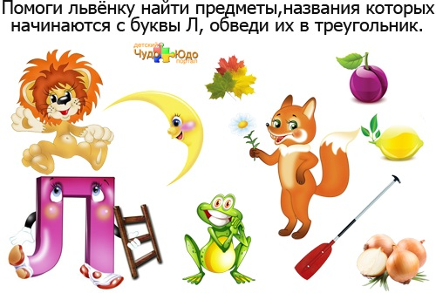
Игра «Определи место звука в слове».
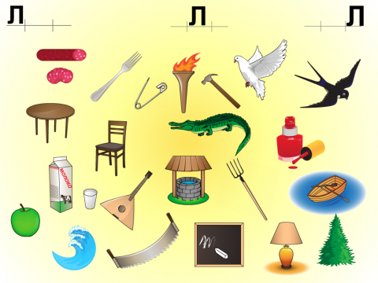
Игра «Пройди по буквам Л!»
Нора лисы под елью. Помоги лисе до неё добраться. Идти можно только по буквам Л.Какой звук есть в слове «лиса» и ель?
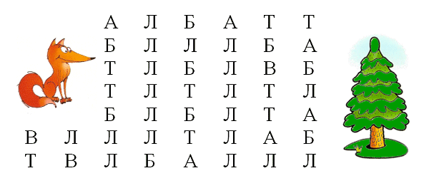
Игра «Какая буква потерялась»
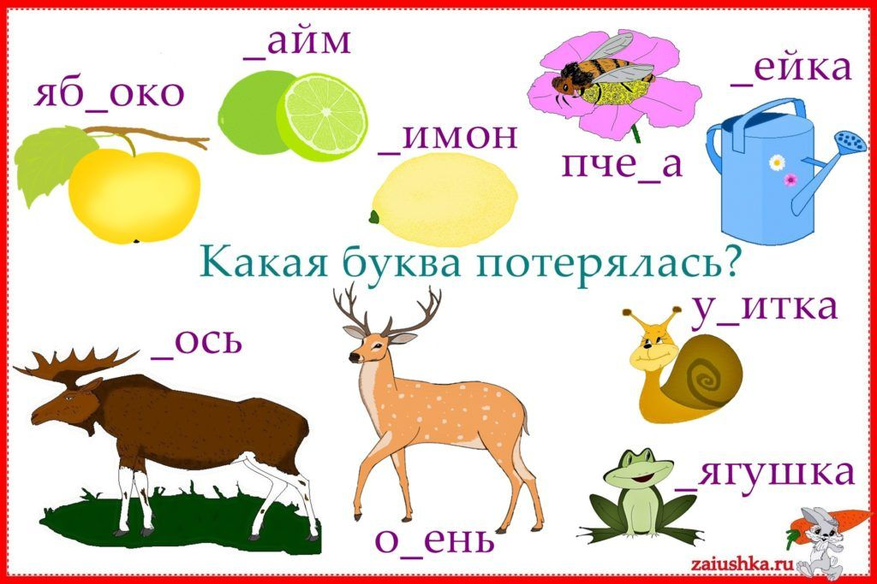

Знакомимся с буквой Л
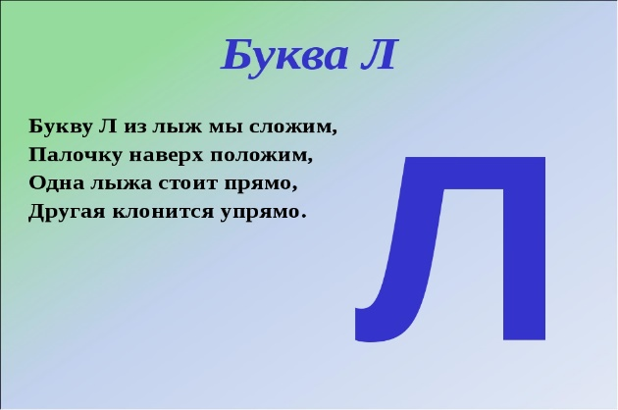
1.Напечатайте букву Л в тетради 1 строчку. Подумайте вместе с ребенком на что похожа буква Л, изобразите её из пуговиц или палочек.

2.Поупражняйте ребёнка в рисовании буквы Л л на бумаге и в воздухе.
3.Выложите звукобуквенный анализ слова лимон, луна, лампа, у

